Вот и подошли к концу 4 года жизни в детском саду, впереди школа. Как будут учиться, какие отметки получать – покажет время. А пока у нас прошел первый выпускной в жизни наших детей. На нашем выпускном мы вспоминали самое интересное из жизни в детском саду. Нарядные и красивые в зал дети вошли с шарами символизируя праздничное настроение, расставание с детством.

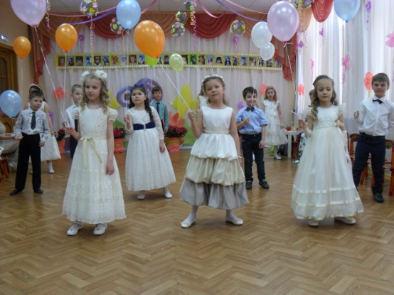 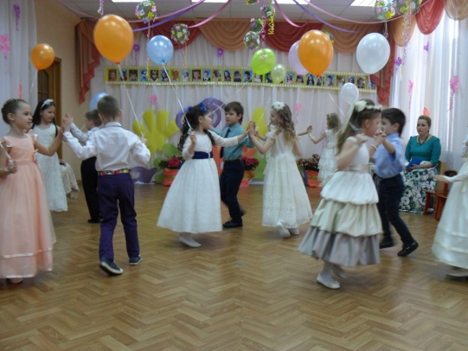

Ребята показали сценку как пришли в детский сад, как переживали наши мамы.

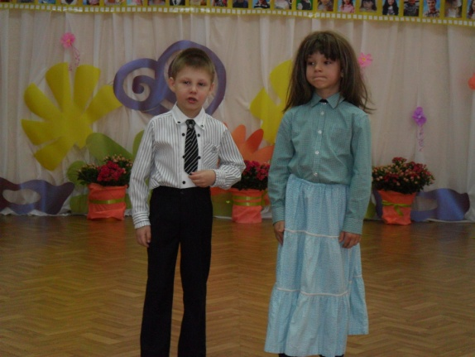

А как они танцевали дошкольный вальс, одно загляденье. Такие милые такие романтичные.

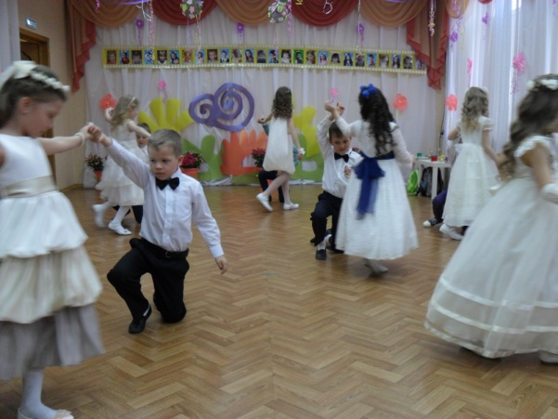 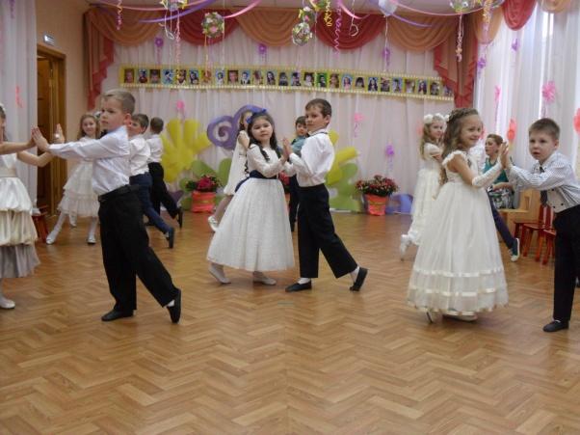

Совершенно случайно в наш детский сад приехали иностанные гости,чтобы узнать, как у нас провожают детей в школу.С огромным удовольствием гости приняли приглашение на зажигательный танец.

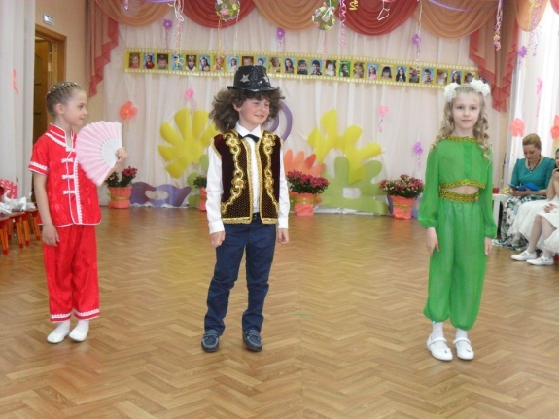 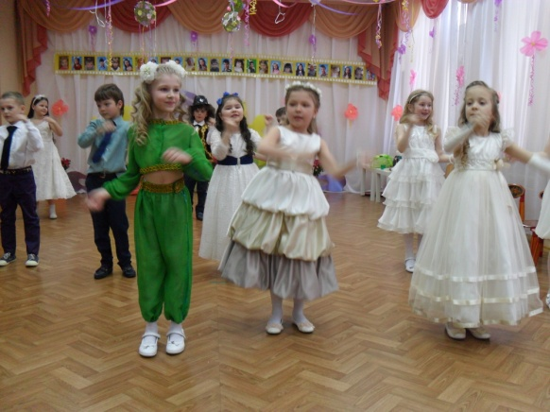

Мы так веселились,что разбудили бабу ягу и она прилетела к нам на праздник из леса,чтобы узнать,что происходит,что за шум. Ну и конечно не обошлось без коварства этой милой дамы,она специально перепутала все отметки,чтобы испортить настроение нашим ребятам,но они не растерялись и хорошие отметки нашли.

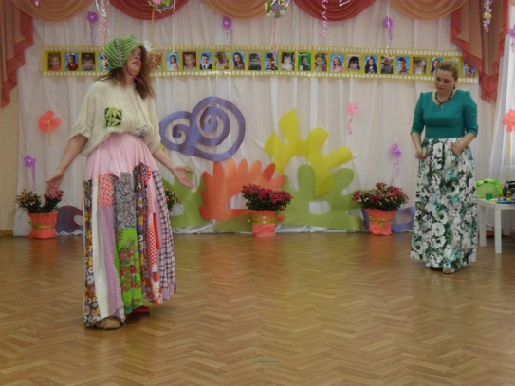 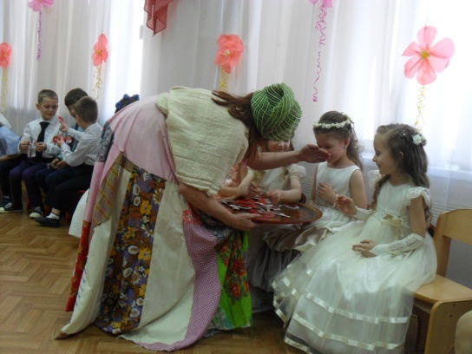

Наши мамы неожиданно вспомнили время почемучек. Сколько было вопросов у детей, когда они познавали мир и делали первые шаги. И про это чудесное время они спели песню вместе с детьми.

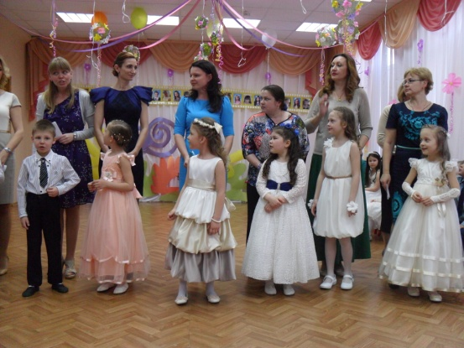 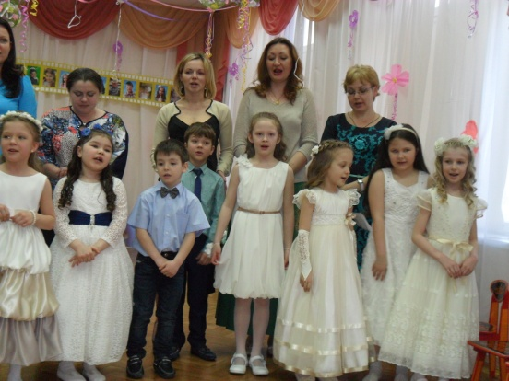

А как наши дети поют частушки, заслушаешься.

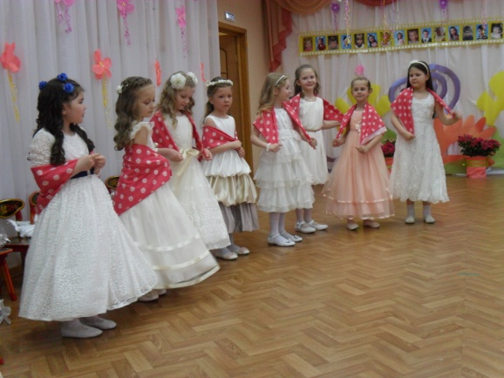 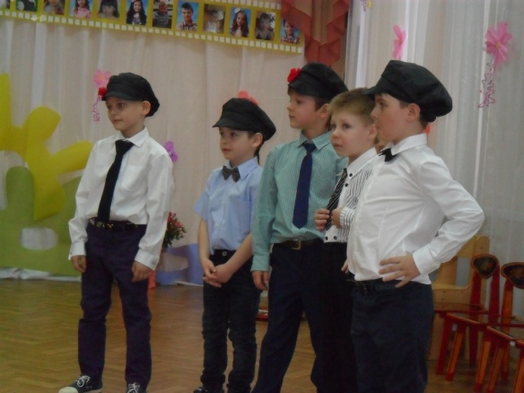

В конце праздника ребята спели прощальную песню и станцевали танец с голубями.

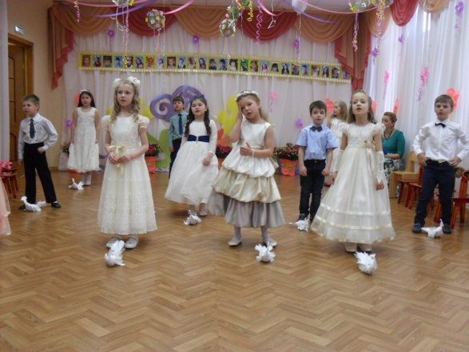 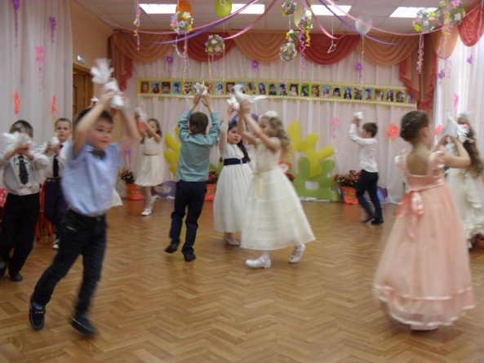

Очень трогательный получился праздник. И грусть и радость в вперемешку. Мы желаем ребятам хорошо учиться, быть внимательными, доброжелательными, не сдаваться перед трудностями и конечно не забывать нас. В добрый путь ребята!

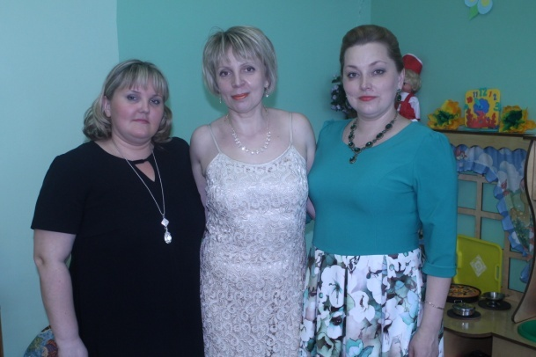

Ваши воспитатели Антонова Мария Александровна, Кочкина Ирина Викторовна, Егорова Елена Анатольевна.